# Node.js安装

Node.js安装 1

一．安装node.js 2

1. wget http://nodejs.org/dist/v6.11.2/node-v6.11.2.tar.gz 2

2. tar -zvxf node-v6.11.2.tar.gz 3

3. cd node-v* 4

4. sudo yum install gcc gcc-c++ 5

5. ./configure 5

6. make 编译一下 6

7. sudo make install 7

8. node--version 7

二. node.js eclipse搭建 9

1. 打开Ecelipse，选择Help -> Eclipse Marketplace...，在Search栏下的Find框中输入nodeclipse后回车进行搜索 9

2. 也可以使用【help】->【Install New Software】 10

三．Webstorm 可以参考 12

Nodejs :http://blog.csdn.net/bing_javascript/article/details/52776624 12

Babel :http://www.jianshu.com/p/b35dd6542ddd 12

# 一．安装node.js

## 1. wget http://nodejs.org/dist/v6.11.2/node-v6.11.2.tar.gz

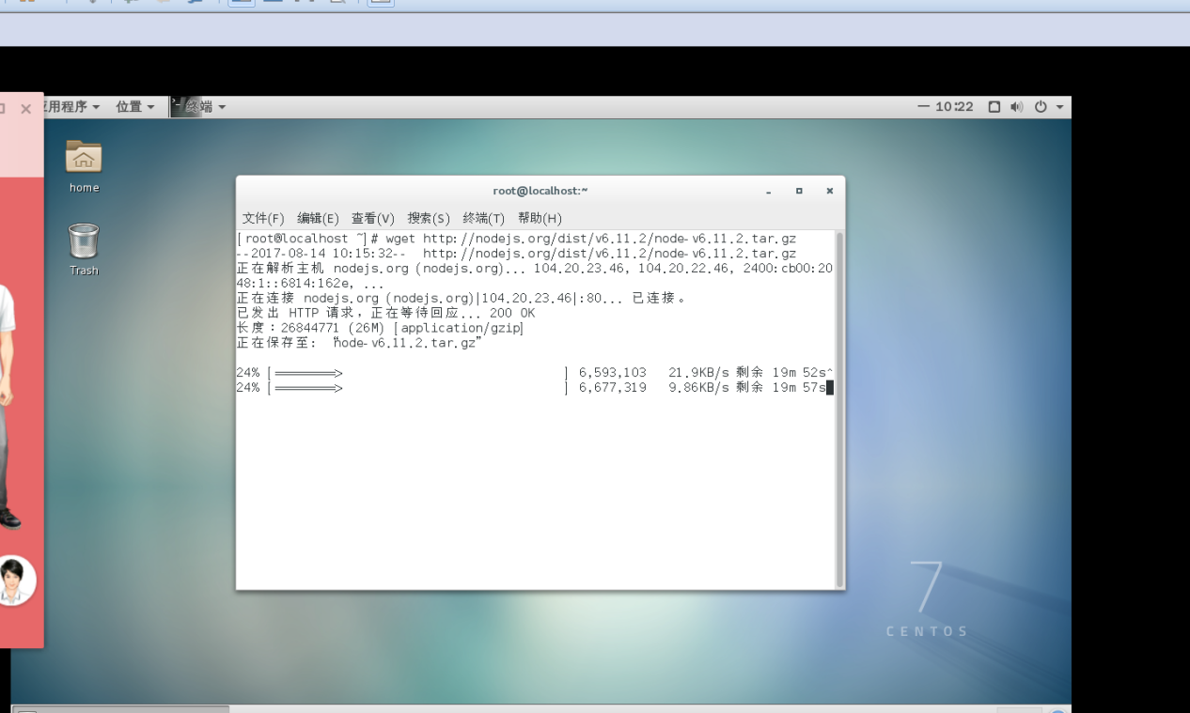

## 2. tar -zvxf node-v6.11.2.tar.gz

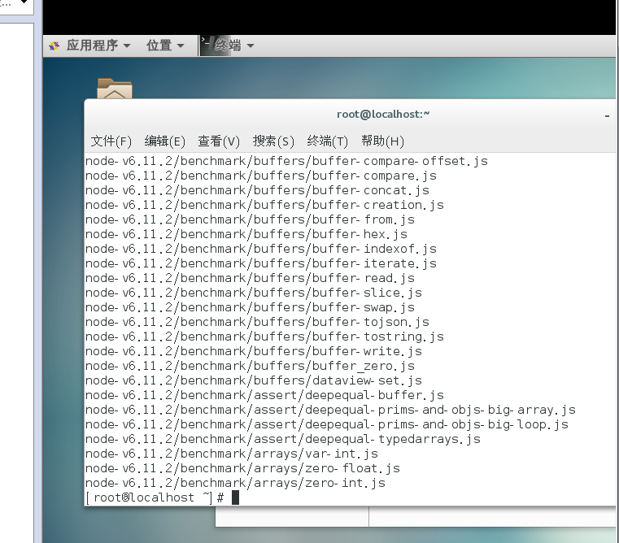

## 3. cd node-v*

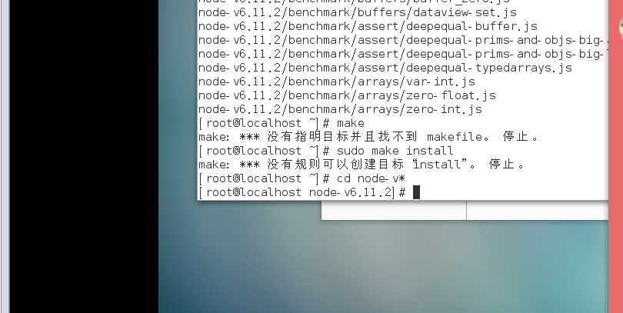

## 4. sudo yum install gcc gcc-c++

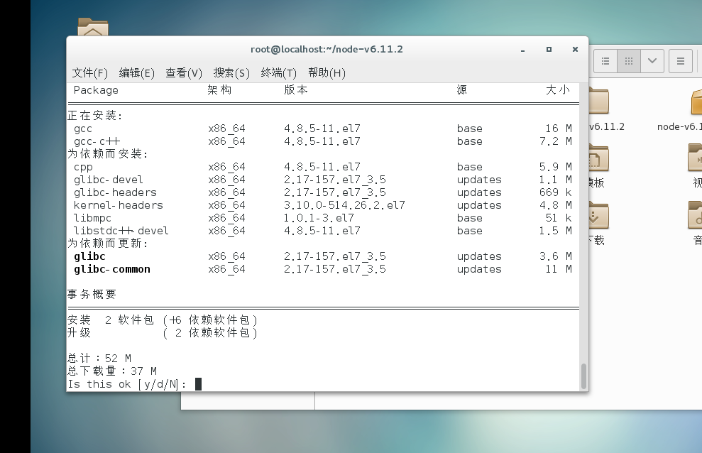

1. ./configure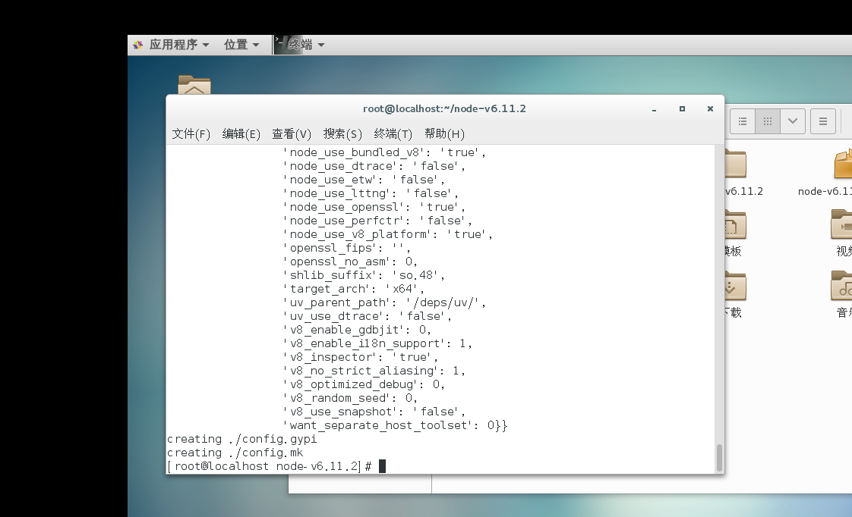

## 6. make 编译一下

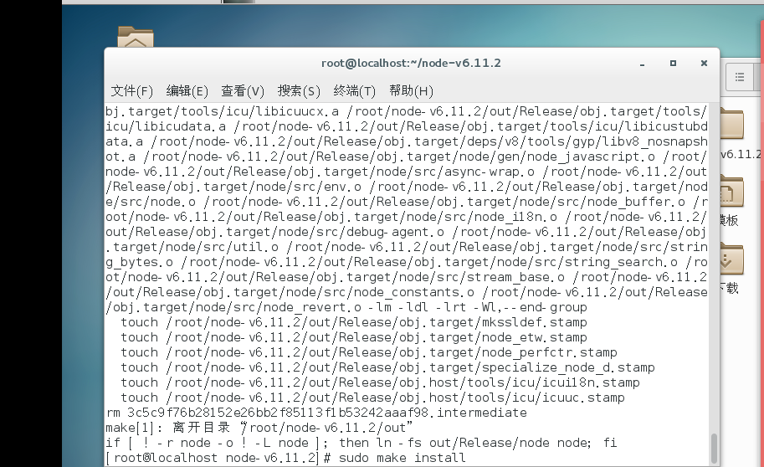

## 7. sudo make install

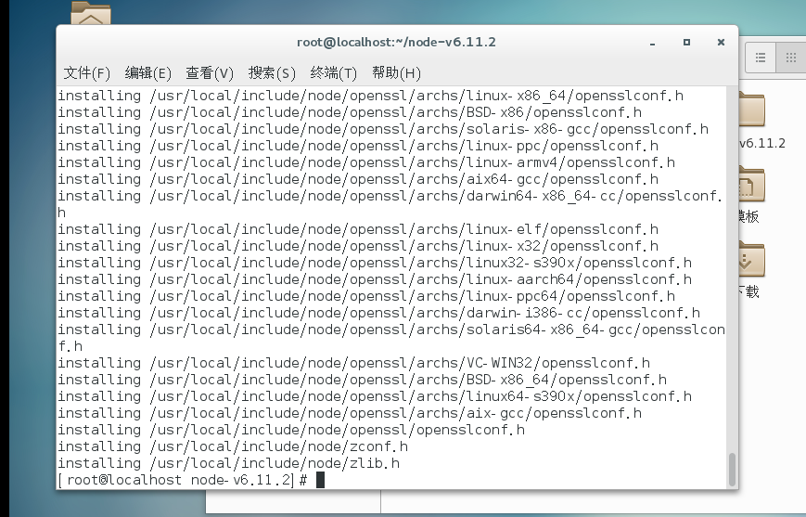

1. node--version

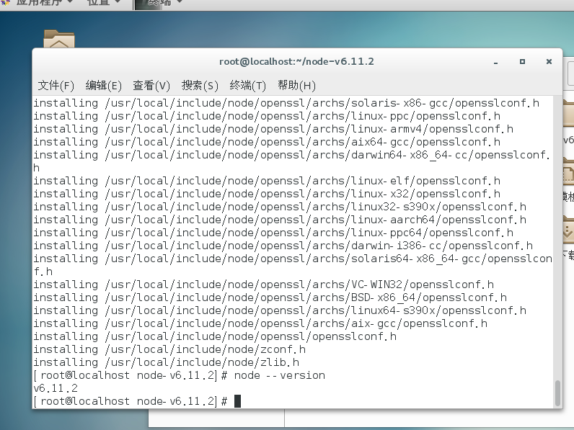

至此 node.js 安装完成

# node.js eclipse搭建

## 1. **打开Ecelipse，选择Help -> Eclipse Marketplace...，在Search栏下的Find框中输入nodeclipse后回车进行搜索**

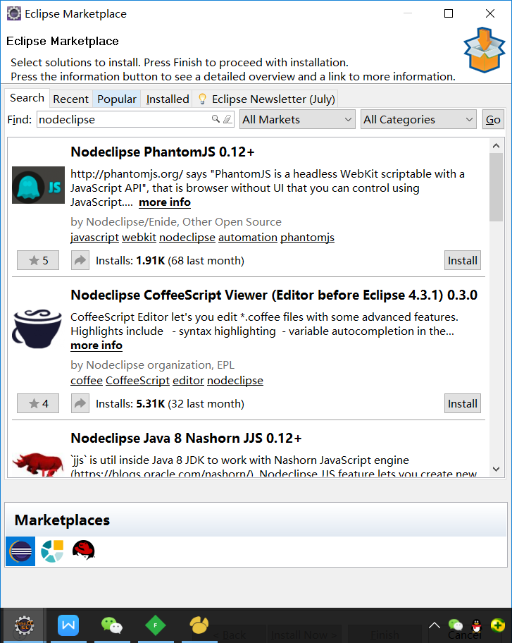

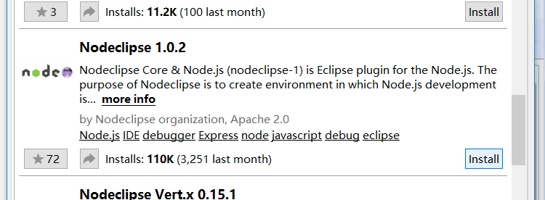

然后勾选

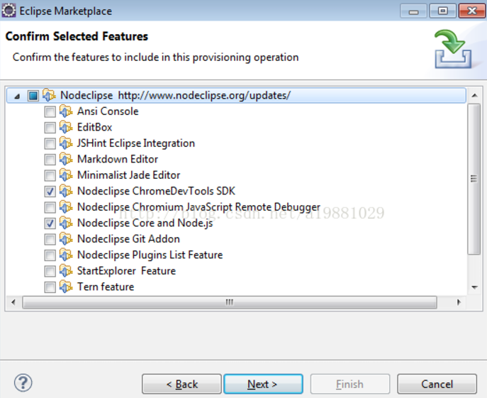

## 也可以使用【help】->【Install New Software】

1.

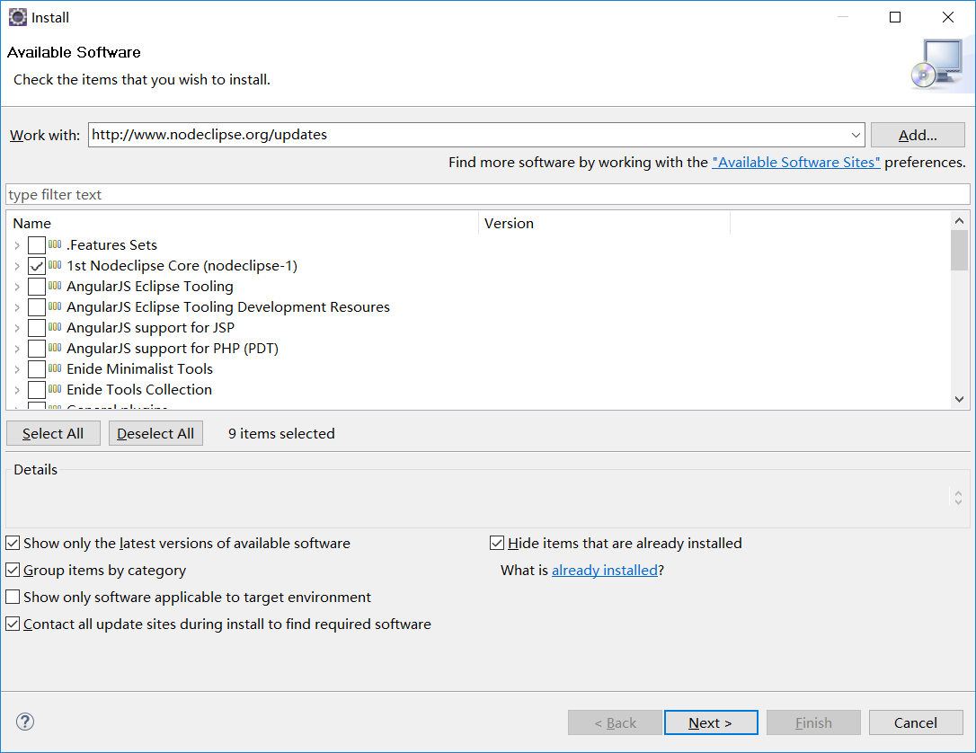

选中的这个必选 剩下的根据要求选择；

2、**[JavaScript](http://lib.csdn.net/base/javascript" \o "JavaScript知识库" \t "http://blog.csdn.net/enson16855/article/details/_blank)**编辑插件 -- VJET

Name： VJET

Location：http://download.eclipse.org/vjet/updates-0.10

**包含的全部选择即可。**

3、google V8插件(调试必备)

Name：googleV8

Location：http://chromedevtools.googlecode.com/svn/update/dev/

**包含的也可以全部选择。**

1. 安装完成重启eclipse，配置node相关信息：

# 三．Webstorm 可以参考

## Nodejs :http://blog.csdn.net/bing_javascript/article/details/52776624

## Babel :http://www.jianshu.com/p/b35dd6542ddd